Extensiones para mvc

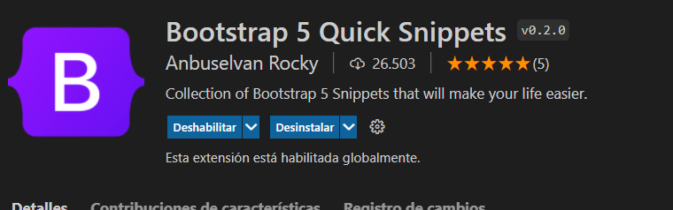

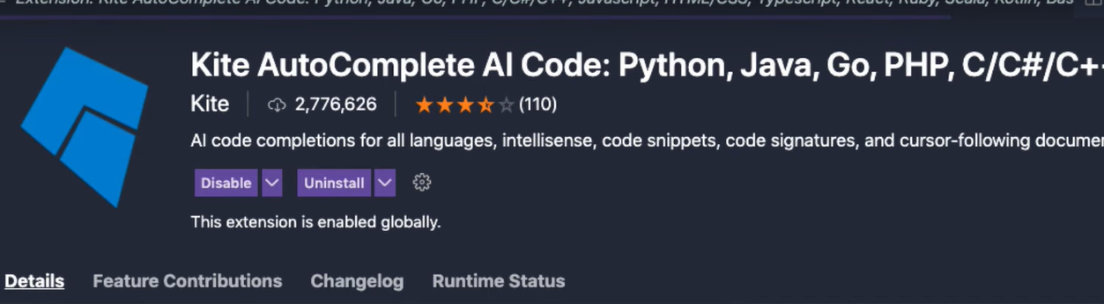

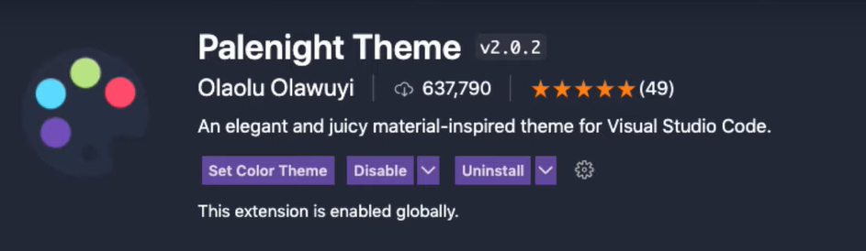

1. Crear carpetas controladores; modelos; vistas. Dentro de vistas empleados y paginas
2. En el archivo index.php 

(con esto se crea la estructura del archivo

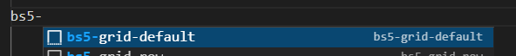

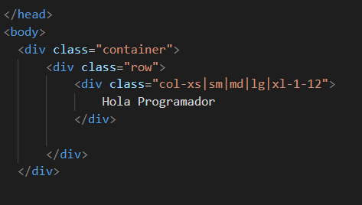

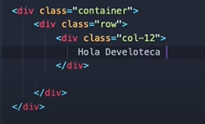

1. Crea dentro de la carpeta vistas el archivo template,php y --🡪Pasar todo de index.php a template.php
2. Adicionar barra navegación en template

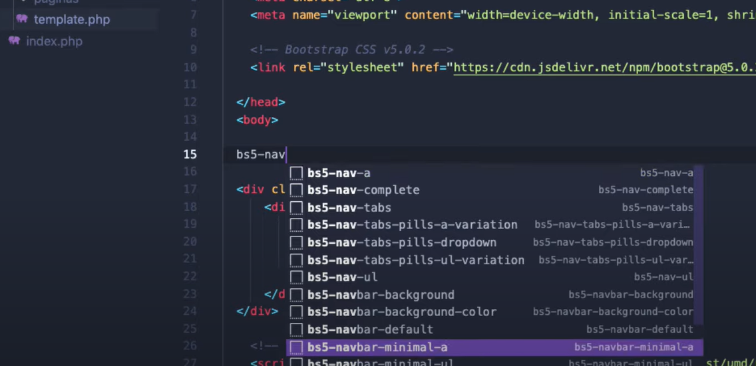

1. Modificar

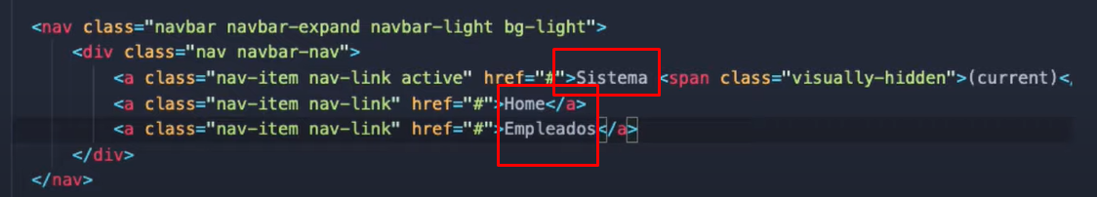

1. Dentro de vistas/paginas crear el archivo inicio.php--🡪 dentro

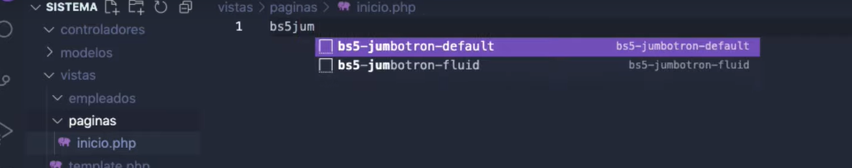

No modificar nada

1. Dentro de vistas/paginas crear el archivo error.php

Escribir dentro la palabra Error

Minuto14.56…controlador

1. En carpeta controladores/ crear controlador_paginas.php

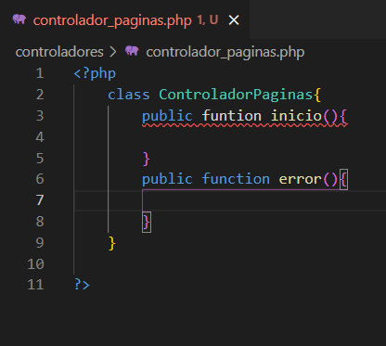

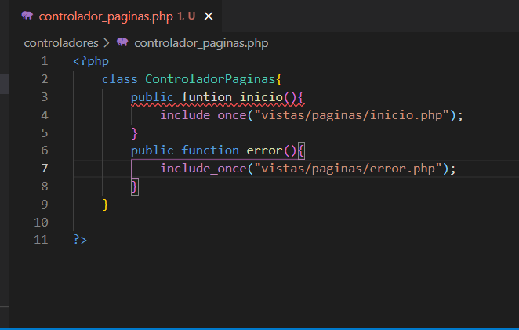

1. En el principal se crea el archivo ruteadro.php

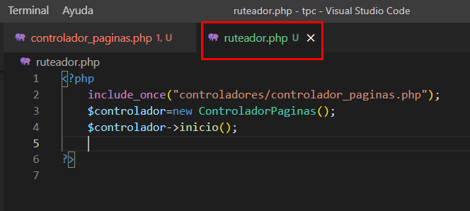

1. En template sustituir el mensaje hola programador es crud por

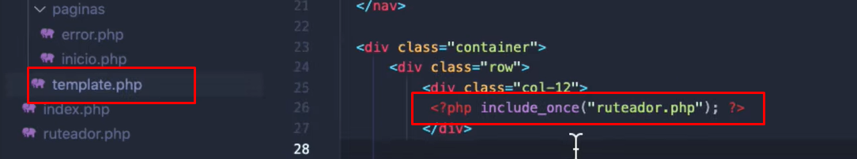

1. xxx